哈尔滨体育学院首届电影文化节圆满落幕
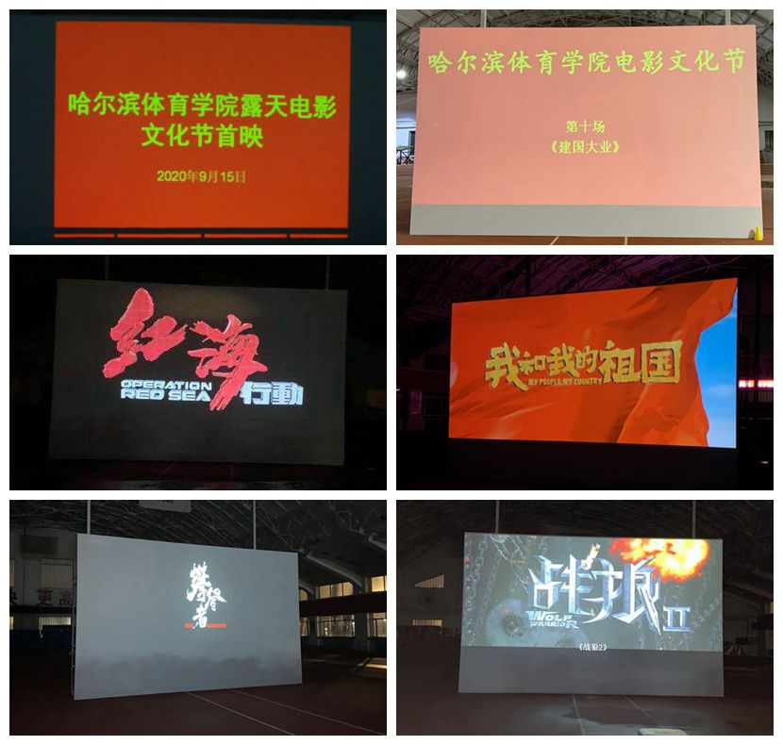
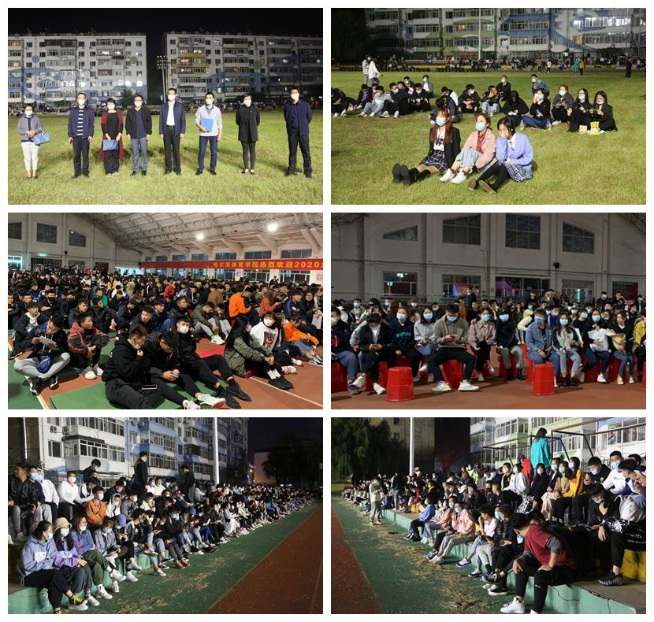
为塑造体育大学生良好的精神风貌，充分发挥校园文化的无声力量，引导广大青年学生把爱国热情转化为勤奋学习、刻苦训练的实际行动，哈尔滨体育学院举办“强国之路青春使命”电影文化节。
本届电影文化节在9月15日至11月8日期间，进行了10场爱国主义影片展播，校党委副书记满春涛、校工会主席赵俊岭等校领导，党委宣传统战部、党委学工部、校团委、网络信息中心和各二级学院的负责人多次亲临观影现场，与同学们共同观影，万余人次大学生参与观影。电影文化节期间播放了“我最喜爱的十部爱国主义影片”投票活动中，师生选出的《中国机长》《我和我的祖国》《老师好》《红海行动》《战狼2》《攀登者》《建军大业》《战狼1》《叶问3》《建国大业》等影片。
电影文化节丰富了同学们的课余生活，同时也加强了学校的校园文化建设。通过爱国主义影片展播，激发了体育大学生为实现中华民族伟大复兴而勤奋学习、刻苦训练的责任感和使命感，塑造哈体学子良好的精神面貌，培养健康的审美情趣和良好的艺术修养，学习历史思想文化内涵，感知革命英雄和时代楷模的伟大成就。
首届电影文化节在党委宣传统战部、党政办公室、党委学工部、校团委、网络信息中心、各二级学院等相关部门的通力协作下圆满落幕。

